Svenska Teatern, Norra esplanaden 2, Helsingfors
http://www.svenskateatern.fi
PRESSMEDDELANDE 25.3.2019 – fritt för publicering

Ungdomars psykiska ohälsa är temat i Nya TADAMs pjäs på Svenska Teatern

I Nya TADAMs och Svenska Teaterns samarbete lyfts ungdomars psykiska ohälsa fram i strålkastarljuset och upp på Stora scenen. Hanna Åkerfelts nyskrivna pjäs Vilja Andas får urpremiär på Stora scenen den 18 maj.

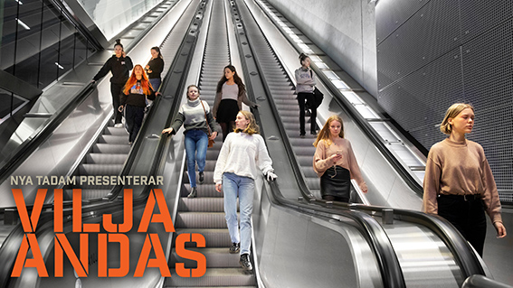

VILJA ANDAS, är en musikteaterföreställning för ungdomar av ungdomar där man inte räds att gräva djupt. Det är en pjäs om ensamhet och vänskap, om förtvivlan men framförallt också om hopp. Om medmänsklighet och om att se varann på riktigt, bakom alla filter och fasader.

Hur överlever vi alla förväntningar som vi själva och andra har på oss? Och vad händer när vi inte längre orkar hålla upp fasaden?

Dramaturgen Hanna Åkerfelt har skrivit en ärlig och träffande pjäs kring temat ungdomars psykiska hälsa och ohälsa. Både sångtexter och manus har arbetats fram tillsammans med ungdomarna i Nya TADAM under året. Kompositören och musikern Eero Paalanen har skrivit musiken och för regin står Marika Parkkomäki, som också är ansvarig dramapedagog för utbildningen.

- Det är ett angeläget tema och igenkänningsfaktorn är hög, för såväl gammal som ung. Medierna rapporterar dagligen om hur dåligt ungdomar mår och statistiken är alarmerande. För att få till stånd en förändring måste vi våga prata om det. Att sätta upp en pjäs är åtminstone ett sätt att reagera och agera. Jag är otroligt stolt över våra modiga, begåvade ungdomar i Nya TADAM som inte backar utan tar sig an utmaningen, säger Nya TADAMs producent Elin Westerlund.

De svenskspråkiga musikinstituten i huvudstadsregionen driver tillsammans musikteaterskolan Nya TADAM. Under en tvåårs period får eleverna en gedigen utbildning i skådespeleri, dans, solosång och körsång. I årets produktion ingår förutom ensemblen också en projekt-kör med elever från musikinstituten.
Detta är fjärde gången som Nya TADAM och Svenska Teatern samarbetar.

- Vi är glada över samarbetet med Nya TADAM. Det är viktigt för oss att kunna ge utrymme för ungdomar att komma in i ett proffssammanhang. Nya TADAM gör ett värdefullt jobb med grundutbildning inom musikteater. Många finlandssvenska skådespelare har de facto startat sin yrkesbana i Tadam, flera för detta Tadam-elever har fått jobb på Svenska Teatern, säger teaterchef Joachim Thibblin.

Föreställningen spelas endast sju gånger
lö 18.5 kl 19, må 20.5 kl 19, on 22.5 kl 12, on 22.5 kl 19, to 23.5 kl 19, fr 24.5 kl 19 och lö 25.5 kl 14. LIPPU.FI

FÖRESTÄLLNINGSSAMTAL
Föreställningssamtal efter föreställningen: Måndagen den 20 maj kl 19
och onsdagen den 22 maj kl 12 tillsammans med ensemblen och regissören. Gratis.
SAMTAL OM UNGDOMARS PSYKISKA OHÄLSA IDAG ordnas 25.5 kl 12-13 innan föreställningen som börjar kl 14 samma dag. I samtalet deltar sakkunniga på området från Folkhälsan och THL (institutet för hälsa och välfärd)

Recenceter! Boka plats till premiären den 18 maj kl 12 via
Svenska Teaterns informatör David Lindström senast den 9 maj kl 15. Tel: 050-5699207
mailto:press@svenskateatern.fi

För mer info och intervjuförfrågningar, kontakta Nya TADAMs
producent Elin Westerlud, tel: 050-5357965 mailto:elin.westerlund@gmail.com

LADDA PRESSBILD Foto: Stefan Bremer

Mer om föreställningen VILJA ANDAS. Handling, speldagar, publikarbetet m.m.

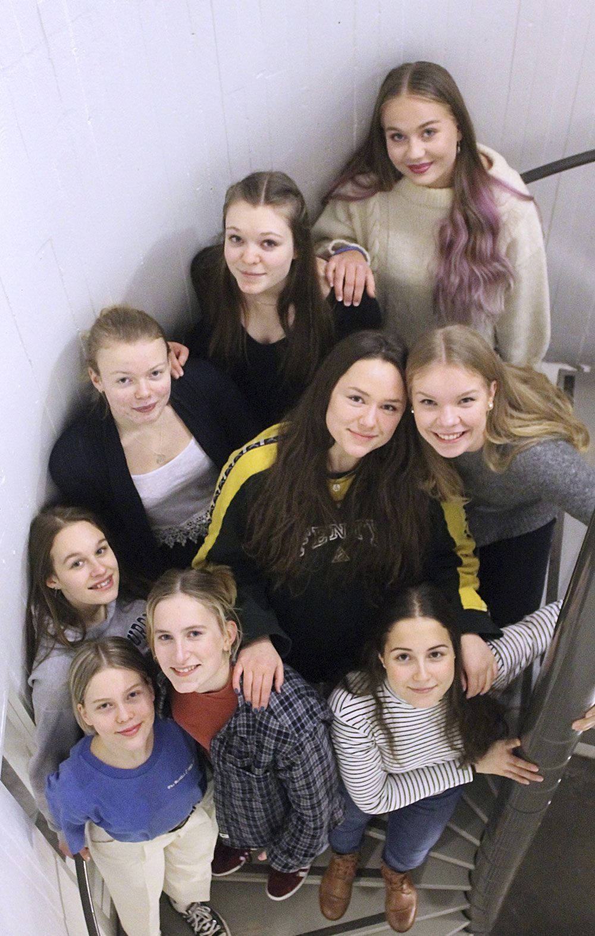
VILJA ANDAS
Produktion:
PÅ SCEN
Felicia Karrenberg
Catarina Korkman
Sofia Lax
Christa Lundström
Saana Pihlatie
Wilanda Verdecia
Ingrid Väyrynen
Ilmi-Emmi Wentzel
Livia Wikström

KÖR
Ingrid Enckell
Junia Fäldt
Matilda Hakala
Jolanda Hellsten
Johanna Helminen
Merita Hildén
Olivia Laaksonen
Katie Lindqvist
Vilma Manninen
Ellen Mäkelä
Naomi Nordstedt
Jenina Nyström
Anna Perret
Alicia Rantalainen
Bertha Simojoki

BAND
Kapellmästare Tuomas J. Turunen (keys)
Felix Holmberg (Trummor)
Joel Karlsson (gitarr)
Oskari Siirtola (bas)

PRODUKTION

Text: HANNA ÅKERFELT
Musik: EERO PAALANEN
Regi: MARIKA PARKKOMÄKI
Koreografi: ANNE PIHLSTRÖM
Kapellmästare, arrangemang: TUOMAS J. TURUNEN
Sånginstudering: EVA AITOAHO, ANNE CARLSSON,
MARGARITA HAATANEN, MINNA-LIISA TAMMELA
Körinstudering, körarrangemang: HANNA MANNERSTRÖM
Ljusplanering: JAN-ERIK PIHLSTRÖM
Illustrationer: Elever från Bildkonstlinjen vid Tölö Gymnasium
Fotograf STEFAN BREMER

Producent: ELIN WESTERLUND

Om Nya TADAM

Nya TADAM är en musikteaterutbildning för ungdomar i åldern 15-22 år. Under en tvåårsperiod får eleverna en gedigen utbildning som innefattar drama och scenframställning, dansundervisning, individuella sånglektioner samt undervisning i körsång. Utbildningen kulminerar i en helgjuten musikalproduktion nu i maj 2019.

Utbildningen har alltid hållit väldigt hög konstnärlig nivå och föreställningarna har uppskattats av både en yngre och äldre publik.

Musikteaterskolan Nya TADAMs namn syftar till Teater Dans och Musik och utbildningen har redan 20 år på nacken. Sedan år 2015 är utbildningen ett samarbetsprojekt mellan huvudstadsregionens alla svenskspråkiga musikinstitut; Musik- och kulturskolan Sandels, Grankulla musikinstitut, Musikinstitutet Kungsvägen samt Vanda musikinstitut.

